Nanopartikel
Fachlicher Hintergrund

Nanopartikel bzw. Nanoteilchen sind Verbünde von einigen wenigen bis einigen tausend Atomen oder Molekülen.
Die Größe der Nanopartikel liegt zwischen 1 nm und 100 nm.

Nanopartikel in der Natur
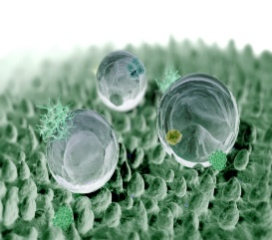
Lotus-Effekt
● | Wachs-Papillen auf der Blattoberfläche, ca. 10 µm hoch
● | Verringerung der Kontaktfläche zwischen Blattoberfläche und Schmutzpartikeln bzw. Wassertropfen
● | geringe Adhäsionskraft zwischen Blattoberfläche und Schmutzpartikeln bzw. Wassertropfen
 | Wassertropfen nehmen Schmutzpartikel auf
 | Bild: https://commons.wikimedia.org/wiki/File%3ALotus3.jpg, von William Thielicke
Haftvermögen des Geckofußes
Bild: https://commons.wikimedia.org/wiki/File%3AGecko_foot_on_glass.JPG, von Bjørn Christian Tørrissen

Die ca. 1 Mrd. Spatulae pro Geckofuß bewirken eine Haftwirkung durch van-der-Waals-Kräfte.

Nanopartikel in der Technik und im Alltag
● | Zahncreme  Durch die Verwendung mikropartikulärer Mineralien werden offene Dentinkanälchen am Zahnhals verschlossen. Somit wird die Reizweiterleitung unterbundenn.
● | Sonnenschutz  Verwendung von Nanopartikeln  Titandioxid (TiO₂): absorbiert bzw. streut UV(B) - Strahlung  Zinkoxid (ZnO): absorbiert bzw. streut UV(A) - Strahlung
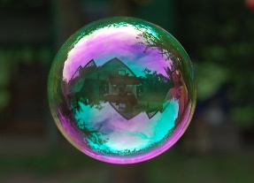
● | Effektlacke  Wie bei einer Seifenblase verändert sich der Farbeindruck in Abhängigkeit vom Blickwinkel.  Dies beruht auf der unterschiedlichen Schichtdicke der Lacke und den daraus resultierenden unterschiedlichen Interferenzfarben.  Bild: http://piqs.de/fotos/127802.html CC BY 2.0 von Melgis

Erklärung der besonderen Eigenschaften von nanoskaligen Materialien

Verhältnis Oberfläche zu Volumen
 | 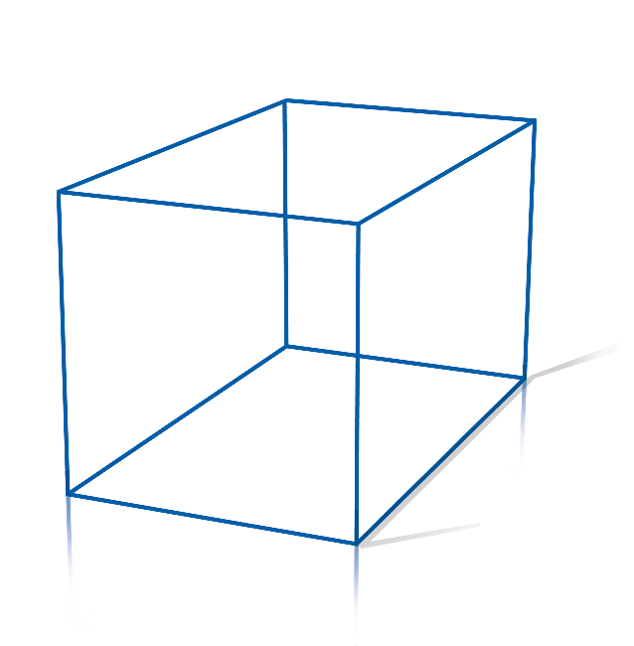 | 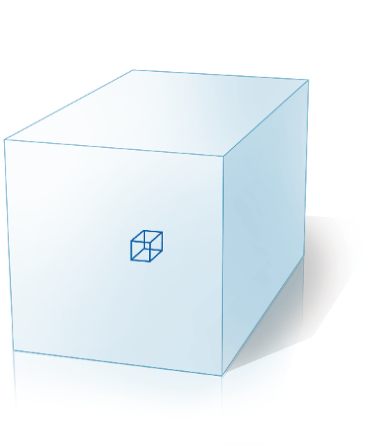 | 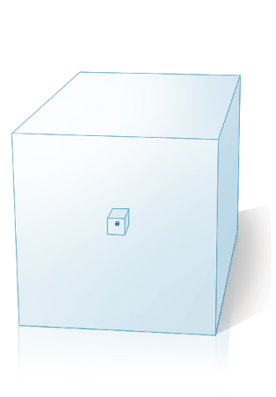
 | Würfel mit  1.000 Atomen  Kantenlänge | Würfel mit  100 Atomen Kantenlänge | Würfel mit  10 Atomen Kantenlänge
Eckatome | 8 | 8 | 8
Kantenatome (ohne Eckatome) | 12 x 998  11.976 | 12 x 98  1.176 | 12 x 8  96
Seitenflächenatome (ohne Eckatome) | 5.976.024 | 57.624 | 384
Oberflächenatome | 5.988.008 | 58.808 | 488
Atome im Inneren | 994.011.992 | 941.192 | 512
Verhältnis Oberfläche-zu-Volumen | 0,006 | 0,062 | 0,953

● | Bei Nanopartikeln ist die Anzahl der Oberflächenatome nahezu gleich groß wie die Anzahl der Atome im Inneren des Körpers.
● | Die Energie und die chemische Bindung der Oberflächenatome ist anders als bei Atomen im Inneren des Gitters.
● | Änderung der Schmelztemperatur des Stoffes:  Während die Schmelztemperatur von „normalem“ Gold bei 1064 °C liegt, sinkt sie bei einer Partikelgröße von 5 nm auf ca. 700 °C ab. Bei einer Partikelgröße von 3,5 nm liegt die Schmelztemperatur nur noch bei ca. 400 °C.

Erklärung der besonderen Eigenschaften von nanoskaligen Materialien

Farbe von Gold-Nanopartikeln (Lichtabsorption)
rot blau  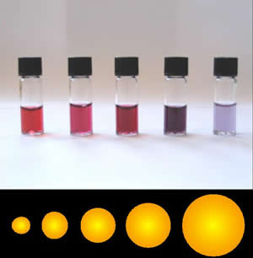  Bild: https://commons.wikimedia.org/wiki/File%3AGold255.jpg  von Aleksandar Kondinsk | Farbe der Lösung rot blau  Partikelgröße ca. 20 nm ca. 100 nm  absorbiertes Licht λ_{abs} = 521 nm (grün) kurzwellig energiereich λ_{abs} = 575 nm (gelb) langwellig energiearm

- Je kleiner der Partikel ist, desto energiereichere Strahlung wird von ihm absorbiert.
- Je kleiner ein Partikel ist, desto größer ist der Abstand zwischen dem Grundzustand und dem angeregten Zustand der Elektronen.

Farbe des Fluoreszenzlichtes
blau grün gelb orange rot  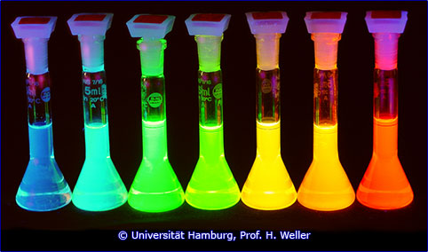 | Cadmiumselenid (CdSe)  Farbe des Fluoreszenzlichtes bei Belichtung mit UV-Licht:  blau: Partikelgröße ca. 2 nm  rot: Partikelgröße ca. 5 nm
Je kleiner ein Partikel ist, desto größer ist der Abstand zwischen dem Grundzustand und dem angeregten Zustand der Elektronen.

